Catégorie B Bâtiments:
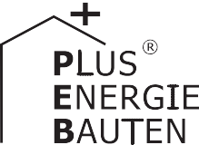Nouvelles constructions Prix Solaire Suisse 2018 Diplôme BEP® 2018

Au Locle (NE), la villa Lazarus allie la tradition régionale séculaire du chauffage à plaquettes de bois à une technologie solaire innovante. Le bâtiment intègre une isolation exemplaire avec de faibles valeurs U de 0,11 W/m2K. Il ne consomme qu’environ 14’800 kWh/a malgré des hivers rigoureux dans la région. Le toit comprend une installation PV de 13.65 kW et un système solaire thermique. La première génère quelque 12’600 kWh/a et le second près de 2’400 kWh/a, soit 15’000 kWh/a au total assurant une autoproduction de 101%.

Villa solaire BEP 101% Lazarus, 2400 Le Locle/NE

Le chauffage au bois est une tradition neuchâteloise depuis des siècles. La villa Lazarus du Locle (NE) la perpétue avec un système suédois. Une technologie solaire innovante y est en outre associée. Bien intégrée au côté sud-ouest du toit à deux versants, l’installation PV monocristalline de 13,65 kWc produit environ 12’600 kWh/a. En complément, un système solaire ther- mique de 5 m2 incorporé à toute la toiture fournit près de 2’400 kWh/a.
Avec 15’000 kWh/a, soit une autopro- duction de 101%, la villa couvre sa con- sommation de près de 14’800 kWh/a. Celle-ci est très faible pour une habitation située dans l’une des régions les plus fro- ides de Suisse, où les températures avoi- sinent souvent les -15°C durant les mois d’hiver. L’isolation exemplaire des murs et du toit, avec des valeurs U de 0,11 W/m2K, contribue à ces relativement faibles be- soins. D’autres optimisations, comme la ré- cupération et l’utilisation de l’eau de pluie pour la lessive, ainsi que l’éclairage LED et l’électroménager A+++ limitent encore très sensiblement l’alimentation en électricité. La villa possède sa propre borne de rechar- ge pour une future voiture électrique.
Les conditions climatiques difficiles du Locle en font un bel exemple de réalisation eu égard aux besoins énergétiques mainte- nus à leur plus bas niveau. Elle reçoit pour cela le Prix Solaire Suisse 2018 ainsi que le diplôme BEP.
Die Holzheizung ist in Neuenburg seit Jahr- hunderten Tradition. Diese Tradition setzt auch das Einfamilienhaus (EFH) Lazarus in Le Locle (NE) mit einer Schwedischen Hei- zung fort. Dennoch wurde beim Neubau auch innovative Solartechnologie eingesetzt. In die nach Südwest ausgerichtete Seite des Giebeldaches ist eine first- und traufbündige,
13.65 kW starke monokristalline PV-Anlage integriert. Diese erzeugt rund 12’600 kWh/a. Ergänzt wird die ganzflächige PV-Dachanla- ge mit einer 5 m2 grossen thermischen Solar- anlage. Sie generiert ca. 2’400 kWh/a.
Das EFH deckt einen Grossteil des eige- nen Energiebedarfs von rund 14’800 kWh/a mit 15’000 kWh/a oder 101%. Dieser Ener- giebedarf ist sehr gering für ein EFH, das in einer der kältesten Regionen der Schweiz mit fortgesetzt tiefen Temperaturen von -15° Grad in den Wintermonaten steht. Der rela- tiv niedrige Energiebedarf ist vor allem der vorbildlichen Dämmung mit U-Werten von
0.11 W/m2K der Wände und des Daches zu verdanken. Weitere energetische Opti- mierungen wie die Sammlung und Nutzung von Regenwasser zum Waschen sowie der Einsatz von LED-Beleuchtung und A+++- Haushaltgeräten helfen ebenfalls, den Ener- giekonsum sinnvoll zu reduzieren. Das EFH verfügt über eine eigene Ladestation für ein zukünftiges Elektroauto.
In Anbetracht der harten klimatischen Situation in Le Locle ist es eine vorbildliche Leistung, den Gesamtenergiebedarf so tief zu halten. Dafür verdient das PEB-EFH Laza- rus den Schweizer Solarpreis 2018 und das PEB-Diplom.
Données techniques

Isolation thermique
Mur: 28 cm U-Wert: 0.11 W/m2K
Toiture/grenier: 24.5 cm U-Wert: 0.11 W/m2K
Plancher: 40 cm U-Wert: 0.17 W/m2K Vitre: U-Wert: 0.69 W/m2K

Besoin en énergie
SRE: 200 m2 | kWh/m2a | % | kWh/a
Eau chaude: | 14 | 19 | 2’800
Chauffage: | 37.9 | 51 | 7’580
Electricité: | 22 | 30 | 4’400
Total besoins énerg.: | 73.9 | 100 | 14’780
Alimentation énergétique
Autoprod.: m2 kWp kWh/m2a % kWh/a cap. sol. toit: 5 483 16 2’415
PV toit: 83 13.65 152 85 12’575
Autoproduction 101 14’990
Bilan énergétique (énergie finale) % kWh/a
Alimentation énergétique: 101 14’990
Total besoins énergétique: | 100 | 14’780
Surplus d’electricité solaire: | 1 | 210
(Alimentation énergétique possible jusqu’à: 129%)
Confirmé par Viteos SA le 18.09.2018 Marco Personeni, Tél. 032 886 02 73

Personnes impliquées

Maître d’ouvrage et adresse du bâtiment
Joël Lazarus & Noémie Gogniat
Rue des Jeanneret 46, 2400 Le Locle joel0lazarus@gmail.com
Entreprise générale
Franchini SA, Jeanneret 44, 2400 Le Locle Tél. 032 931 24 34, www.franchinisa.ch
Installateur solaire PV
Solstis SA
Rue du Parc 102, 2300 La Chaux-de-Fonds Tél. 032 323 03 50, www.solstis.ch
Installateur solaire thermique
Schindelholz J.-D. SA
Rue des Jeanneret 67, 2400 Le Locle Tél. 032 931 65 00
Electricien
Siegenthaler-Choffet SA
Chemin des Aulnes 1, 2400 Le Locle
Tél. 032.931.45.28, www.siegenthaler-choffet.ch

76 | Schweizer Solarpreis 2018 | Prix Solaire Suisse 2018

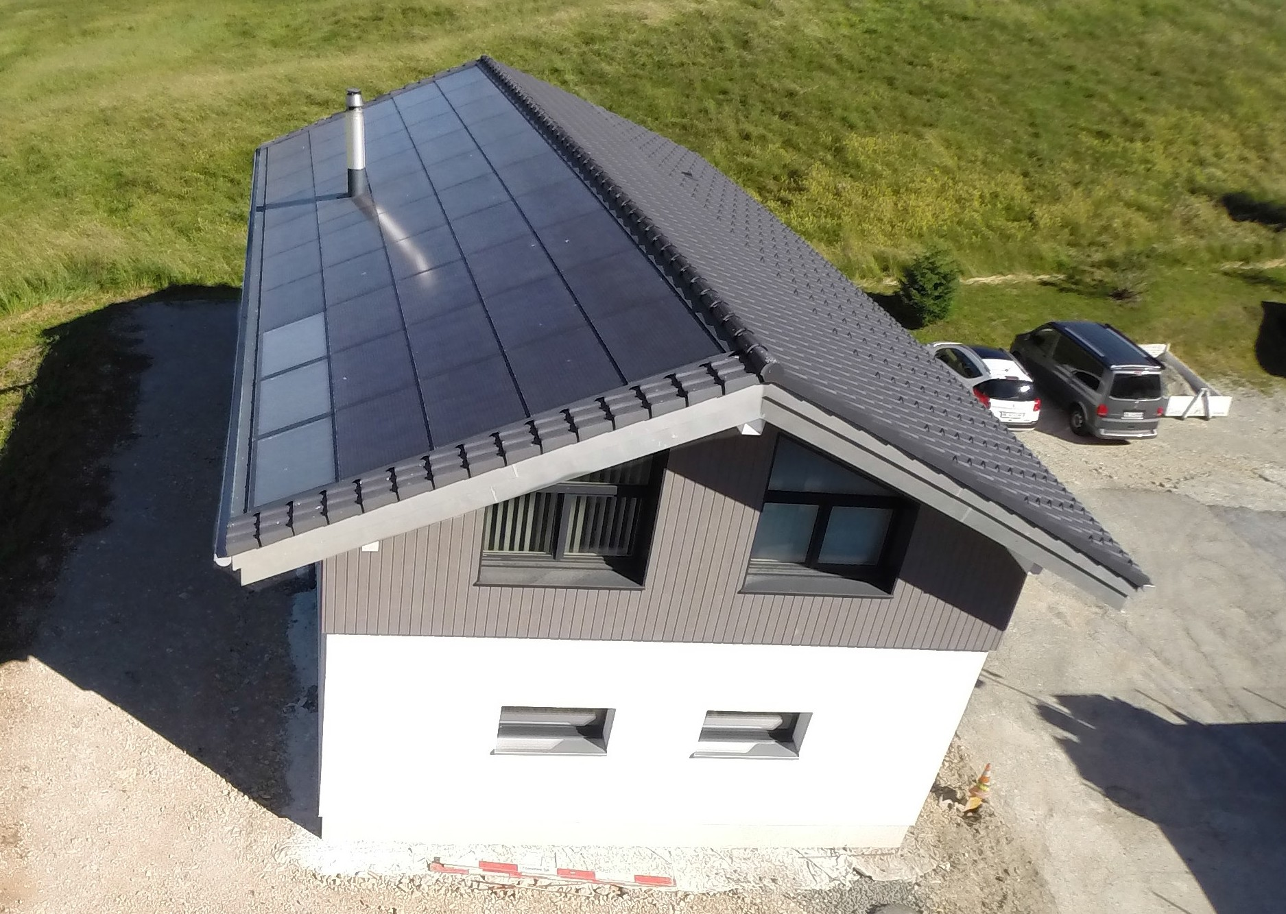
1

1

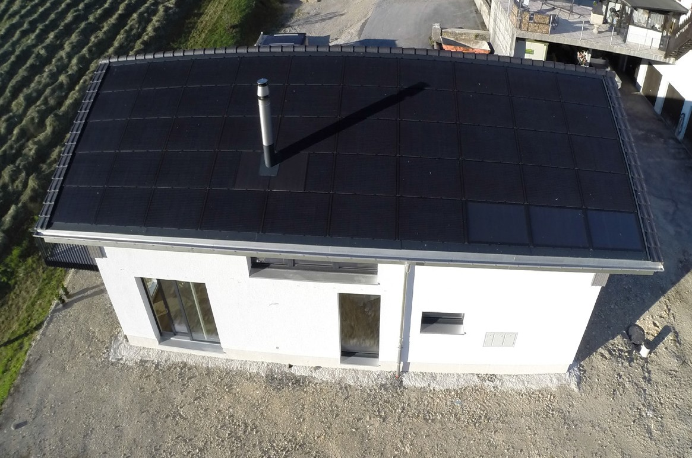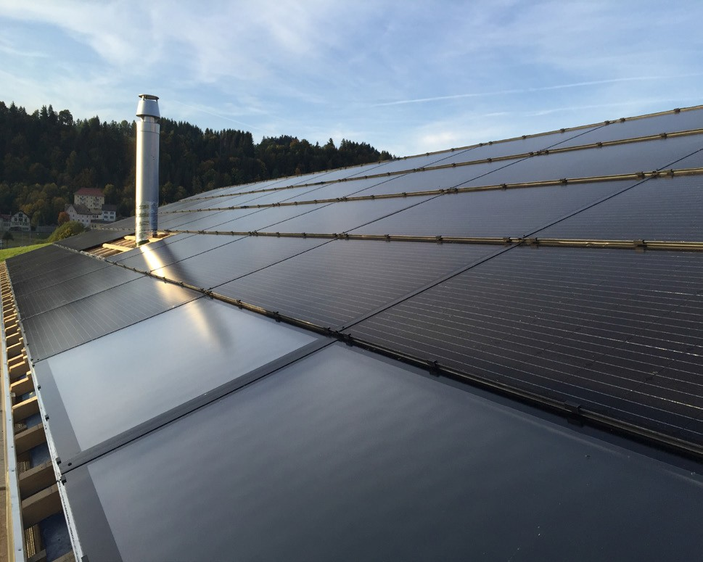
2 3

1 La villa solaire Lazarus du Locle (NE) consomme près de 14’800 kWh/a.
2 L’installation PV monocristalline de 13,65 kWc produit environ 12’600 kWh/a
3 Avec le 5 m2 systeme solaire thérmique et le 83 m2 installation PV, la villa couvre 101% de sa consommation énergétique.

Schweizer Solarpreis 2018 | Prix Solaire Suisse 2018 | 77

